# Maven相关

1. 修改maven的默认安装路径为d:\resp（mac或linux操作系统可另行修改配置路径，但请修改为与原始路径不同）
2. 使用如下配置nexus仓库（注意配置hosts 107.6.61.139 nexus.test.sh.icbc)

|  |
| --- |
| <mirror>  <id>nexus-soft4</id>  <mirrorOf>*</mirrorOf>  <name>nexus-soft4</name>  <url>http://nexus.test.sh.icbc/nexus/repository/maven-public/</url>  </mirror> |

1. 使用maven自动打包一个springboot标准项目并运行，提供基础pom和代码，build标签部分由学员填写--check maven1项目
2. 使用maven自动打包一个springboot-commandline项目并运行，注意此项目为批量程序，不要占用任何端口（由于未提供数据库链接，starter可使用spring-boot-starter-test替代）--check maven2项目
3. 理解scope的常用属性及含义 compile test system runtime provided--check mavenlast项目

①尝试运行TestClass类，但打出不包含shapiclient的jar包项目

②尝试打出基于本地jar包的项目（tips从maven仓库copy步骤①中的jar包至项目的locallib目录，放开pom的scope注释，注意修改pom文件的build模块 ）

③简单解释为什么system是不被推荐的属性

# commandLine

1. 为maven2项目添加额外的commandline，修改相关程序，使之严格按照first,second顺序进行执行，而非随机。--check commandline1项目

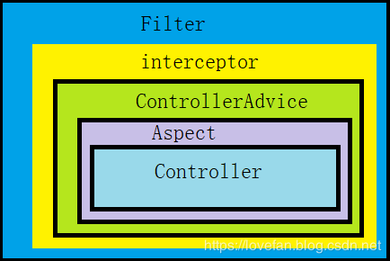

# Controller

1. 使用yml,properties分别修改上述项目的默认端口为8088，8089观察启动后的端口情况-springboot1项目
2. 使用yml或properties将应用中所有controller统一添加上下文根，/employee,即url变为/employee/maven/test,/employee/maven/testb --springboot1项目
3. 定义一个仅支持POST的，接收并返回json格式的提供简单校验必输字段的controller--springboot2项目controller包（使用requestMapping注解进行自定义，而非直接使用postMapping注解）

注意放开pom中hibernate部分，体会一下编译通过但必输校验失效的情况。

1. 使用aspect来统一处理进入和离开controller的日志输出，记录以下参数，其中aspect的切面基于package进行，仅记录controller2包下的controller。--springboot2项目 controller2包 aop包

|  |
| --- |
| log.info("请求地址: " + request.getRequestURI());  log.info("HTTP METHOD : " + request.getMethod());  log.info("IP : " + request.getRemoteAddr()); |

1. 使用注解来实现题目4中的需求，在切面中基于使用@RestController的类进行日志切面，并理解其区别和使用场景。--springboot2项目 aop包 controller controller2包
2. 在上述基础上使用异常统一处理（tips可使用@ControllerAdvice和@ExceptionHandler)运行并展示。--springboot2项目 exception包 controller3包
3. 比较springboot1.x和springboot2.x在上述情况下，发生异常处理xml时的区别

--springboot3项目

使用pom-springboot1.xml 体验springboot1.x版本的xml异常返回

使用pom-springboot2.xml 体验springboot2.x版本的xml异常返回，尝试解决springboot2.x下的糟糕局面（tips可使用HttpServletResponse）

1. 使用filter来拦截恶意的url --springboot3项目
2. 使用intercept来做拦截--springboot3项目
3. 有2组不同的url，要求不使用冗余代码，对其中一组的url进行简单aes128解密后再通知到controller层处理，返回的报文需要使用相同的密钥进行加密，另外一组保持不变。
4. 尝试理解循环引用的service，抽取并解决此启动问题

--springboot4项目

# Mybatis-plus连接oracle数据库

1. 尝试连接oracle数据库--具体表名自建，oracle数据库连接需要调整 ---springboot5-jdbc

# 单元测试

1. 学会使用单元测试--springboot5-jdbc